目录(排名不分先后)

[EPS数据平台面向师生全库免费开放 2](#_Toc32765619)

[Wiley宣布开放旗下新型冠状病毒相关论文 2](#_Toc32765620)

[维普资讯中文期刊服务平台开放免费下载服务 3](#_Toc32765621)

[橙艺艺术在线免费使用通知 4](#_Toc32765622)

[创课之星《全球大学生创新创业与就业视频资源平台》疫情免费开放 5](#_Toc32765623)

[疫时免费│国信房地产信息网数据库免费开放 6](#_Toc32765624)

[免费阅读，共克时艰，取得战“疫”胜利 7](#_Toc32765625)

[共抗疫情，中华数字书苑免费开放！ 8](#_Toc32765626)

[新冠病毒电子书 畅想之星免费读 9](#_Toc32765627)

[防疫期间免费阅读台湾电子书 10](#_Toc32765628)

[防控疫情，中经网与您在一起！ 11](#_Toc32765629)

[免费读好书，共筑新防线，易阅通 12](#_Toc32765630)

[Artlib《世界艺术鉴赏库》免费开放！ 13](#_Toc32765631)

[笔杆网免费开放，居家写论文不用愁 15](#_Toc32765632)

[超星行动② 超星学术资源为同学们免费开放 16](#_Toc32765633)

[超星在行动丨超星学术资源为同学们免费开放 19](#_Toc32765634)

[创课之星《全球大学生创新创业与就业升平台》疫情期间免费开放 21](#_Toc32765635)

[打响知识战“疫”：皮书数据库、中国乡村研究数据库免费开放 22](#_Toc32765636)

[共克时艰，生物学知识服务平台“中国生物志库”免费开放 23](#_Toc32765637)

[关于冠状病毒等相关免费信息资源整理 25](#_Toc32765638)

[G:\微信\WeChat Files\l847625264\FileStorage\Temp\4a08e061ff9cebba2ca2a129e2a48b3c.jpg 25](#_Toc32765639)

[抗击疫情传播，图书馆人在行动｜爱迪科森协助广大图书馆全面开放数据库资源 26](#_Toc32765640)

[“可知”免费阅读，共克时艰，取得战“疫”胜利 28](#_Toc32765641)

[掌阅免费阅读 共克时艰 取得战疫胜利 30](#_Toc32765642)

[全民同心，抗击疫情！e线图情等库即日起免费开放 31](#_Toc32765643)

[万方国内外疫情研究科普类 32](#_Toc32765644)

[新冠病毒电子书 畅想之星免费读 39](#_Toc32765645)

[新思维在线--开放校外访问权限使用通知 40](#_Toc32765646)

[学堂有好课：《P2P平台涉集资诈骗罪的认定难点与辩护要点》 41](#_Toc32765647)

**排名不分先后**

## EPS数据平台面向师生全库免费开放

疫情防控，牵动人心！EPS数据愿与全社会戮力同行，打赢疫情防控阻击战！

为保证科研、教育等工作稳步推进，即日起在疫情防控期间，EPS数据平台面向师生全库免费开放，全力支持科研人员、教育工作者、全体学生以及所有求知求学人！为各行业用户提供高效的数据服务，全力满足疫情期间跨组织、跨地域、跨行业的科研、教学等多方面数据需求。

访问地址：

http://olap.epsnet.com.cn/

登录方法：

进入官网，点击右上角“免费开放”，进入登录页面，输入手机号，获取并输入验证码后即可免费使用。如在登录或使用过程中遇到任何问题可拨打客服电话；或通过微信公众平台留下您的联系方式，我们将在第一时间回复并解决。

  EPS数据平台一贯秉承即时、高效、精准等服务优势，致力于以丰富的优质数据资源、科学的分析、计算方法以及先进的预测系统，依托互联网和信息化方式，为更多不能够及时返工返校的朋友们提供有效数据支持！为广大用户的学习与工作提供基于智能化数据分析平台的有力支撑！

## Wiley宣布开放旗下新型冠状病毒相关论文

在这个特殊的新年里，仍有很多科研工作者在后方“奋战”，贡献自己的力量。

值此抗击疫情的关键时刻，Wiley宣布开放旗下所有冠状病毒相关论文，助力新型冠状病毒肺炎研究。如有新发表的相关论文，也会开放免费阅读。目前已有的54篇相关论文已整理发布，开放时间暂定截止于2020年4月，如有需要将会延长。

https://secure.wiley.com/Coronavirus2020

 提醒大家，在关注疫情的同时也做好自身防控，勤洗手，多通风，少出门。

天佑武汉，福安中华。加油！

作为科研和教育领域的全球领导者，Wiley提供科学、技术、医学和人文社科期刊与在线学习、评估与认证相结合的解决方案，帮助高校、研究机构、学术团体、企业、政府以及个人提高学术和专业影响力。

Wiley官网：

www.wiley.com

学术资源搜索平台：

onlinelibrary.wiley.com

## 维普资讯中文期刊服务平台开放免费下载服务

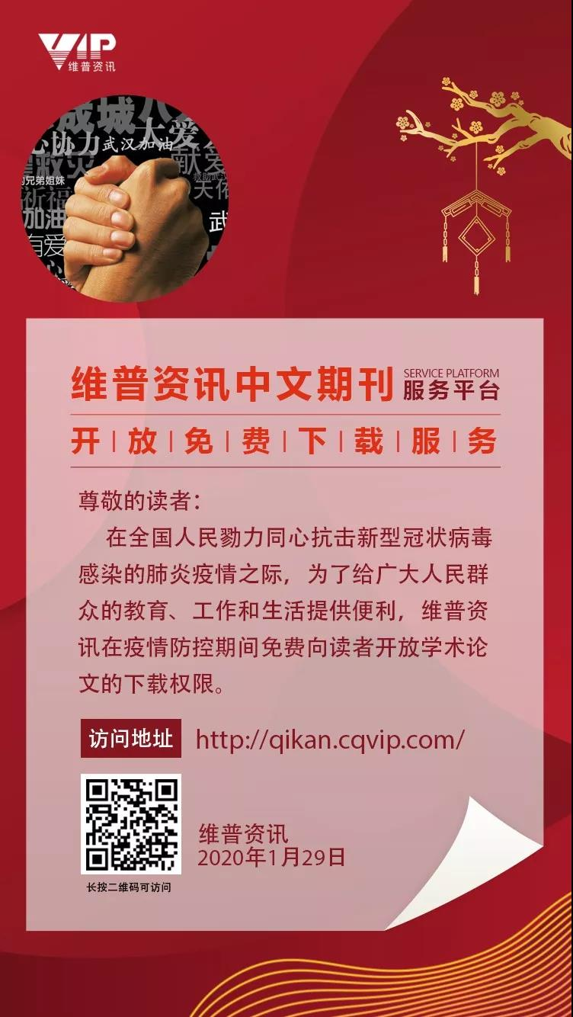

## 橙艺艺术在线免费使用通知

致师生：

  面对新型冠状病毒感染的肺炎疫情，橙艺艺术在线为机构用户紧急开通“资源文献免费使用”的服务模式，为各个机构用户提供不限并发数的账号，机构账号直接在PC端登录即可免费使用各类文献资源。

使用说明：

1、访问网址：http://www.chengyiart.cn/

账号：win2020    密码：win2020

2、登录后，在首页、分类、专题等有关区域点击阅读 按钮，即可阅读。

3、截止到2020年2月底

## 创课之星《全球大学生创新创业与就业视频资源平台》疫情免费开放

疫情期间，为满足大学生在创新创业、求职就业、升学考试等学习等学习的需要，从即日起在防疫期间，创课之星将《全球大学生创新创业与就业升学视频资源平台》免费向全国大学生开放。

创课之星将和全国大学生一起，万众一心，同轴共济。

具体登录信息

登录网址：www.chinacxc.org

免费账号：test

登录密码：123456

## 疫时免费│国信房地产信息网数据库免费开放

尊敬的国信房地产信息网用户：

2020年的春节是一个不平凡的春节，新型冠状病毒疫情突如其来，持续肆虐。疫情牵动每个人的心，为减少人员流动，阻断肺炎疫情，各地教委纷纷下发通知延期开学。

在此特殊时期，为全力配合教育部门工作，响应“停课不停学”的号召，全力支持高校师生的科研学习，国信房地产信息网决定面向全国高校师生免费开放“宏观经济与房地产数据库”的使用权限。

参与方式：

登录国信房地产信息网www.crei.cn，点击右上角图标“数据库平台免费开放”，进入登录页面，输入手机号、邮箱地址验证，2月29日之前均可免费使用全库数据！

如果您在家不能链接VPN登录学校图书馆，也可以通过这个方法使用数据库查询资料和学习。

另外，你也可以通过校园VPN认证系统享受与校内相同的使用权限。VPN认证成功后点击IP登录即可。

如果您在登录或使用过程中遇到任何问题，可通过QQ（2290261580）联系我们，我们将尽快回复并解决。

国信房地产信息网携手全国用户一起，抗疫保学，共克时艰！

国信房地产信息网简介

国信房地产信息网（宏观经济与房地产数据库）是由国家信息中心开发建设的专业性与综合性相结合的数据库。其中，宏观经济数据库收录了最早自1952年以来的全国、各地区及297个地级城市的年度及月度宏观经济与房地产相关数据，房地产数据库包含了房屋交易、土地市场、价格行情、标杆企业等四个子库，可提供自2007年以来国各城市的房屋、土地市场的成交监测数据以及标杆企业的拿地、房屋销售数据，数据权威准确，是研究中国宏观经济和房地产业的重要参考资料。

## 免费阅读，共克时艰，取得战“疫”胜利

**免费阅读**

**共克时艰**

**取得战“疫”胜利**

**活动时间：2020.2.1-2.29**

中国音像与数字出版协会、数字阅读工作委员会、国家知识服务平台可知分平台联合组织



**点击识别二维码，进入免费阅读专区**

新型冠状病毒感染的肺炎疫情牵动全国人民的心，为帮助公众及时了解疫情科学知识，助力公众充实家居精神文化生活，中国音像与数字出版协会、数字阅读工作委员会、多家权威出版社以及可知平台共同发起“免费阅读，共克时艰，取得战’疫’胜利”电子书免费阅读公益活动。让我们一起用阅读传递爱心，用知识做好防护，共同书写战“疫”的胜利新篇章。

## 共抗疫情，中华数字书苑免费开放！

致敬爱的读者：

2020年春节前后，新型冠状病毒肺炎突袭中华大地，疫情防控牵动所有国人。这段时间，广大人民群众响应“尽量不外出，不聚集”的号召，让家成为我们共同面对疫情的一道坚挺防线。

为了给广大群众提供生活便利，中华数字书苑联合多家出版社，从即日起至疫情结束，将【免费】开放移动端阅读服务。



## 新冠病毒电子书 畅想之星免费读

防疫好书

今天是春节假期“续费”成功的第三天，新型肺炎疫情依然严峻。在家躺着为国家做贡献的大家，在经历了吃吃睡睡及剧荒后，已陆续开发出诸如套圈、钓狗、数草莓籽等新型“度假”模式……

在这个“人人修仙，全民闭关”的美（jian）好（ku）时期里，畅想之星为大家开启“宅家防疫”免费阅读新模式。多本最新出版“防疫”专题图书上线，全国各地读者无需注册登录即可免费阅读。

畅想之星访问地址:m.cxstar.com（支持手机端使用），或微信关注公众号“畅想之星电子书”



畅想之星与广东科技出版社、江苏凤凰科技出版社、黑龙江科学技术出版社、辽宁出版集团有限公司、辽宁科学技术出版社等联合上线“科学防疫”阅读专区（m.cxstar.com）。《新型冠状病毒感染防护》、《新型冠状病毒感染的肺炎防护手册》、《新型冠状病毒预防绘本》及《预防新型冠状病毒肺炎宣传手册》等四本防疫书籍为大家注入宅家防疫强心针。

冷静的思考力判断力是对抗疫情的“特效疫苗”，科学的防疫知识从书籍中获得。呼吁大家不乱跑，不恐慌，不造谣，不传谣，勤防范。

## 防疫期间免费阅读台湾电子书

即日起，配合各级高校因防疫延迟开学，外图知识宝即日起，开放各高校图书馆免费使用。您只要将本信息公布在贵校图书馆信息公布栏上，点击下方网址，即可免费阅读台版优质电子图书。



## 防控疫情，中经网与您在一起！

尊敬的中经网用户：

近期，为应对新型冠状病毒感染肺炎疫情的联防联控，各地纷纷出台延迟开学的规定。

在此特殊时期,为响应“停课不停学”号召，全力支持高校师生的科研及学习，中经网决定面向注册用户免费开放中经数据数千万条经济统计数据资源的使用权限。

参与方式：

扫描图中二维码进行注册/登录后，访问中经数据(ceidata.cei.cn),3月15日前可免费使用站内全部数据资源，助力您在家完成科研与学习。

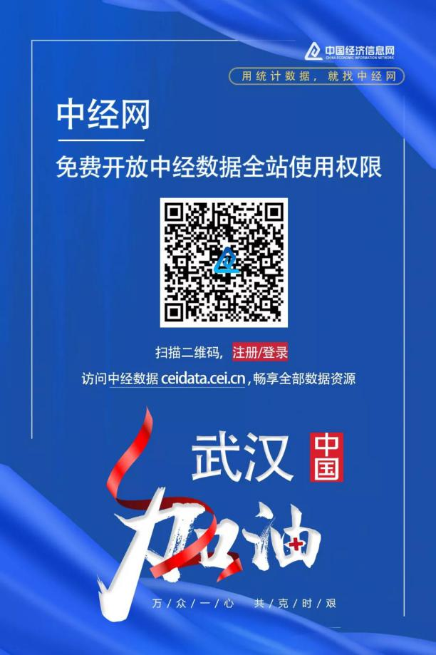

·中经数据·

ceidata.cei.cn

中经数据是国家信息中心中经网推出的一款将经济社会各领域的统计数据整合为一体的强大数据资源门户网站，涵盖宏观、行业、区域、专题、国际等多个领域的数据。

平台近期将陆续推出成渝城市群、北部湾城市群等一系列热门城市群数据。

全新打造统计知识栏目，提供全面覆盖各个专题的统计制度、统计标准，帮助用户更好地辨识指标的口径范围与计算方法。

## 免费读好书，共筑新防线，易阅通

当前，新型冠状病毒感染的肺炎疫情防控形势严峻复杂。为打赢这场疫情阻击战，丰富人们精神生活，满足广大读者在家阅读需求，易阅通积极响应数字阅读行业战“疫”倡议，精选数百种好书，开辟“免费阅读，共战新冠”专区，传递正能量，与全国人民一道，振奋精神，众志成城，共筑抗击疫情的新长城。

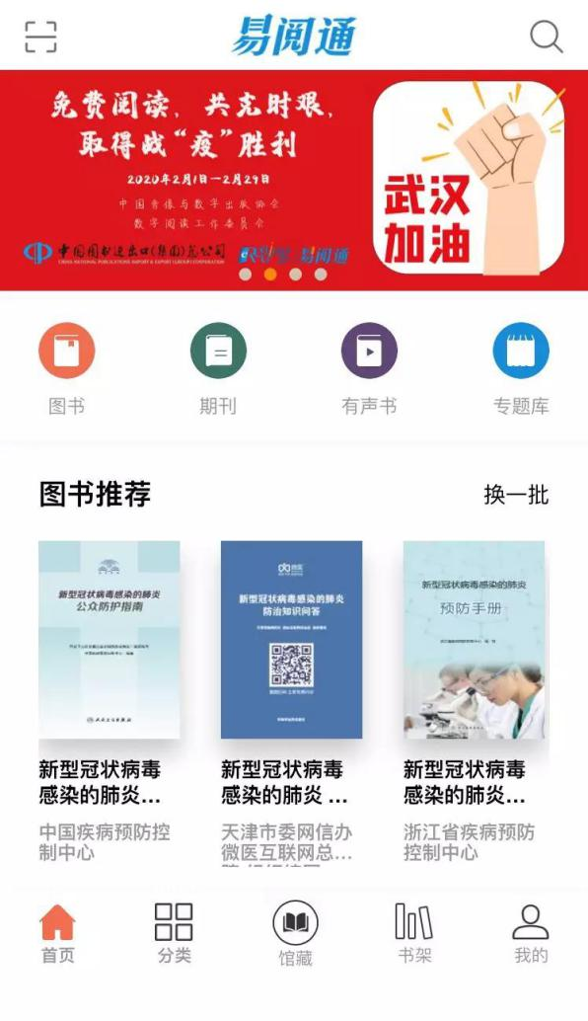

本次专区入选电子书数量众多，品类丰富，内容优质，包含权威疫情防控图书15种以及400余种精品好书，涵盖习近平总书记系列著作、中外经典文学名著、养生保健精品图书等。通过易阅通APP及易阅通官网同步服务，全力支持疫情防控，为广大读者提供阅读保障服务，欢迎大家阅读。易阅通官网地址（https://www.cnpereading.com）。

iOS系统在苹果商店里搜索并下载“易阅通”、Android用户在“应用宝”市场里下载“易阅通”，即可免费阅读，免费时限：2020年2月1日-2月29日。

## Artlib《世界艺术鉴赏库》免费开放！



今天小编要告诉大家一个好消息！万众期待的“Artlib《世界艺术鉴赏库》”免费开放啦！是的，请不要怀疑自己的眼睛，你没有看错。面对严峻的疫情形势，我们能做的就是呆在家里，不给国家添乱。可是大家是不是在家呆到快长蘑菇了呢？不如来“Artlib《世界艺术鉴赏库》”欣赏艺术品吧~  
 Artlib《世界艺术鉴赏库》是一个满足互联网+时代全方位艺术鉴赏需求的产品，定位于为艺术教育提供资源、素材及方法的深度学习数据库。目前收录十四万余幅高清图片并处于实时更新状态，涵盖油画、素描、版画、水彩、国画、书法、壁画、雕塑、篆刻、建筑艺术及其他类型，包含艺术普及、艺术故事、艺术品、艺术家、艺术机构、资讯六大内容模块。具有知识系统组织、内容全面完整、数据深度标引、超级高清大图呈现、知识点内容模块关联、艺术辞典规范等专业点。

如何使用？

点击页面右上方的头像，输入用户名和密码。

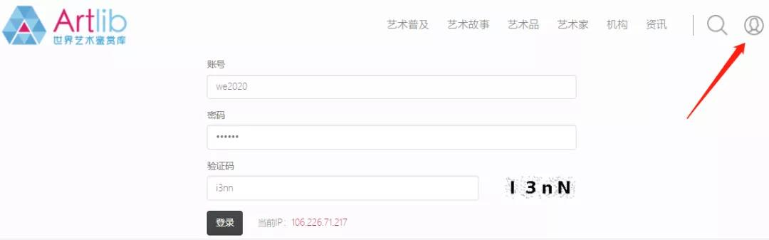

用户名：we2020

密码：we2020

除了以上两种，“Artlib《世界艺术鉴赏库》”还有着更多的打开方式等着大家来探索哦~  
 作为一个有温度的数据库。在发生疫情期间，我们已推出多期“居家防疫，观画养生”的主题，为大家排忧解闷。

接下来，“弘雅书房”公众号会为大家推送一系列“居家防疫，观画养生”的推文，敬请期待~

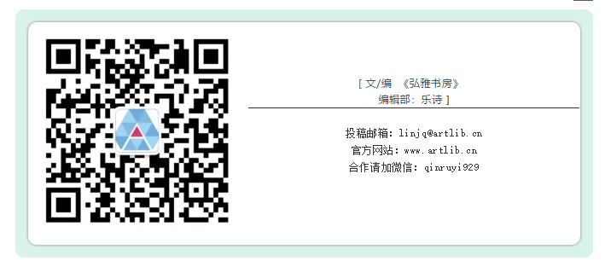

## 笔杆网免费开放，居家写论文不用愁

2020年春节期间，新型冠状病毒突然肆虐人间，把我们“吓”的措手不及，在全国人民万众一心，众志成城，采取了一系列的有效措施，防止了病情扩大化，目前大部分院校延期了开学时间，开年6月既是一年一度的毕业季，很多同学已经在着手写作论文了，想必大家已心急如焚了，现笔杆网针对居家无法使用的用户，制定了具体的解决方案。

访问形式如下：

1. 采取固定的访问地址形式：

https://www.bigan.net/sso/login/whjy

2. 网址后面加上sso/login/(武汉加油首拼）即可访问

3. 每个IP每天写作/查重仅限2次，足不出户在家直接访问操作哦

4. 固定访问形式截止时间为：2020年3月15日，到期后恢复各学校ip访问形式

产品概述

1. 笔杆网根据用户写作习惯，将写作的过程划分为6大部分，专注解决写作各个阶段的问题

2. 写作前期分为：选题，搜集资料，提纲推荐，基金分析等。写作中期分为：在线写作，在线修改，格式模板等。写作后期则是相关论文格式，论文查重等相关指导性建议

步骤：选择论文类型→填写高校/专业/导师信息→输入文章关键词/优化→开始选题分析→选择推荐选题/热门模板或换一批操作→重新分析/开始拟题

步骤：选择检测版本→输入题目及作者名称→选择方式粘贴/上传→提交→点击检测→查看/下载

## 超星行动② 超星学术资源为同学们免费开放

在当前疫情的严峻形势下，为便于广大用户在家也能使用数据库资源，超星将以多终端、多渠道为校外师生提供便利的资源服务。疫情期间，超星期刊和超星发现也将免费向注册用户开放访问下载权限。



方式一、手机端：学习通免费获取海量资源

疫情期间，手机在手，在家防护、学习两不误。登录学习通，进入首页，点击“资源”，即可看到图书、期刊、讲座等各类免费资源供您阅读。

1. 资源搜索：

  需要了解疫情科普知识？各科寒假作业需要写小论文？毕业论文交稿在即？不需要打开电脑，不需要登录vpn，只需要打开手机，在app上可以直接进行资源搜索。

  例如：在搜索框中输入检索词：心理学，即可获得所有该关键词的检索结果，包括研究趋势、专题汇总、学术视频、电子书、期刊文章、学位论文等多种文献类型。

  从专题、视频等不同资源检索结果进入，还可以直接在线阅读检索结果。

2.图书阅读

  在“图书”应用中，可以直接获取图书，进行阅读。不管是文学小说，还是养生知识，抑或是专业经典，都可以尽数拥有。在线图书可以收藏在文件夹中，也可以评论点赞、转发分享，与亲朋好友共读好书！

3.期刊文章

  超星签约了上千家期刊出版社，可以提供海量期刊资源，包括大众期刊与学术期刊。无需登录，只要打开“期刊”应用，即可获取最新内容。

4.视频公开课

  在“公开课”应用中，可以直接观看、下载超星自主拍摄、自有版权的名师公开课，既有科普讲解，也有学术课程，授课教师来自全国各地，课程权威、覆盖广泛。是时候利用假期为自己和家人充充电啦！  
方式二、pc端：超星学术资源免费开放  
1、登录超星网获取海量学术资源  
访问超星网地址[www.chaoxing.com](http://www.chaoxing.com/)，进入页面

老用户可直接用学习通app账号登录或者学习通扫一扫登录。

新用户可进行手机号获取验证码注册登录，简单快捷。

登录成功后，即可在家访问到图书、期刊、报纸、视频等资源，在家也可以使用免费海量资源。

2、登录超星期刊网开放期刊下载和阅读权限

访问超星网地址[www.chaoxing.com](http://www.chaoxing.com/)，进入页面

老用户可直接用学习通app账号登录或者学习通扫一扫登录。

新用户可进行手机号获取验证码注册登录，简单快捷。

登录成功后，即可在线免费下载您想要的文献资源，供您使用。

方式三、其他合作产品资源访问方式

支持读秀、百链、发现免费向机构用户提供开通服务以及资源访问获取服务。可在学习通在线客服小组中留言反馈，通过专人审核后，会提供机构账号，即可在校外访问！

如何获取学习通app？

打开手机上的app store，搜索“超星”，在校读者可以下载“超星学习通”。

## 超星在行动丨超星学术资源为同学们免费开放

在当前疫情的严峻形势下，为便于广大用户在家也能使用数据库资源，**超星将以多终端、多渠道为校外师生提供便利的资源服务。疫情期间，超星期刊和超星发现也将免费向注册用户开放访问下载权限。**

**方式一、手机端：学习通免费获取海量资源**

**疫情期间，手机在手，在家防护、学习两不误。**

**使用方式：下载超星学习通APP，使用手机号注册**登录学习通，进入首页，点击“资源”，即可看到图书、期刊、讲座等各类免费资源供您阅读。

**1、在移动端可进行资源搜索：**

需要了解疫情科普知识？各科寒假作业需要写小论文？毕业论文交稿在即？不需要打开电脑，不需要登录vpn，只需要打开手机，在app上可以直接进行资源搜索。

例如：在搜索框中输入检索词：心理学，即可获得所有该关键词的检索结果，包括研究趋势、专题汇总、学术视频、电子书、期刊文章、学位论文等多种文献类型。

2、移动端资源还包括：

**图书阅读：**在“图书”应用中，可以直接获取图书，进行阅读。不管是文学小说，还是养生知识，抑或是专业经典，都可以尽数拥有。在线图书可以收藏在文件夹中，也可以评论点赞、转发分享，与亲朋好友共读好书！

**期刊文章：**超星签约了上千家期刊出版社，可以提供海量期刊资源，包括大众期刊与学术期刊。无需登录，只要打开“期刊”应用，即可获取最新内容。

**视频公开课：**在“公开课”应用中，可以直接观看、下载超星自主拍摄、自有版权的名师公开课，既有科普讲解，也有学术课程，授课教师来自全国各地，课程权威、覆盖广泛。是时候利用假期为自己和家人充充电啦！

**方式二、PC端：超星学术资源免费开放  
1、登录超星网获取海量学术资源**  
访问超星网地址[www.chaoxing.com](http://www.chaoxing.com/)，进入页面。

老用户可直接用学习通APP账号登录或者学习通扫一扫登录。

新用户可进行手机号获取验证码注册登录，简单快捷。

登录成功后，即可在家访问到图书、期刊、报纸、视频等资源，在家也可以使用免费海量资源。

**2、登录超星期刊网开放期刊下载和阅读权限**

访问超星网地址[www.chaoxing.com](http://www.chaoxing.com/)，进入页面

老用户可直接用学习通app账号登录或者学习通扫一扫登录。

新用户可进行手机号获取验证码注册登录，简单快捷。

登录成功后，即可在线免费下载您想要的文献资源，供您使用。

**方式三、其他合作产品资源访问方式**

支持读秀、百链、发现免费向机构用户提供开通服务以及资源访问获取服务。可在学习通在线客服小组中留言反馈，通过专人审核后，会提供机构账号，即可在校外访问！

## 创课之星《全球大学生创新创业与就业升平台》疫情期间免费开放



具体登录信息

登录网址：www.chinacxc.org

免费账号：test

登录密码：123456



## 打响知识战“疫”：皮书数据库、中国乡村研究数据库免费开放



为积极响应应对新型冠状病毒感染肺炎疫情的联防联控， 便于各高校及研究机构人员足不出户做科研，充实社会公众居家精神文化生活，社会科学文献出版社免费开放皮书数据库、中国乡村研究数据库的村落调查研究数据库和县市调查研究数据库。即日起至2月29日，注册登录即可免费畅读海量优质学术资源。让我们众志成城，共同抗“疫”。

## 共克时艰，生物学知识服务平台“中国生物志库”免费开放



免费开放

当前为控制疫情发展，全国各地相继采取限制出行措施，大部分高校也延迟开学，部分师生和市民难以获取高校图书馆和公共图书馆数字资源。为便于广大用户在此期间在线学习和研究， **中国生物志库即日起至2020年2月29日向全社会免费开放使用。**

中国生物志库是首批入选国家新闻出版署数字出版精品遴选推荐计划的专业类知识服务平台，也较早接入了国家知识资源服务中心（www.ckrsc.com），已有200余家高校和公共图书馆使用该平台为馆内用户提供生物学知识服务。

数据库介绍

中国生物志库是中国首个权威发布且具有完整知识产权的中国生物物种全信息数据库。收录了中国近10万种现生生物物种，提供科学权威的生物学信息，包括物种名称、分类地位、形态特征、地理分布、功用价值、理论知识及鉴定准确的图片。

访问方式

访问地址

**http://species.sciencereading.cn**

点击右上角的“登录|注册”，进行登录或用户注册，支持微信、qq第三方登录（第三方登录请在PC端操作）。



随后即可免费访问植物子库和动物子库的全部内容。



2020，科学与您在一起！  
https://mp.weixin.qq.com/s/TZ3c7H94Am3TgNvAXO4i-w  
  
抗击肺炎疫情，科学出版社权威护理参考书免费阅读和下载  
https://mp.weixin.qq.com/s/cPw99OvCw0sMcjDVJiJoFw  
  
疫情当前丨停课不停学，中科云教育平台为您保驾护航！  
https://mp.weixin.qq.com/s/TZ3c7H94Am3TgNvAXO4i-w

## 关于冠状病毒等相关免费信息资源整理

G:\微信\WeChat Files\l847625264\FileStorage\Temp\4a08e061ff9cebba2ca2a129e2a48b3c.jpg

各位读者：

面对“新型冠状病毒肺炎”疫情，国际相关学科领域学者也在密切关注，新的学术研究成果，也通过现代网络环境下催生的新的出版模式得到最快的传播。科研信息的快速传播，加速了人类对疾病的了解和研究进程，助力人们迅速有效的遏制疾病机器传播。

以下是北京中科进出口有限责任公司整理的来自国际知名学术出版社的相关信息，希望给广大学者、医务人员以及关注疫情的读者带来帮助。

分享行内信息，关注业内新闻

订阅办法：

微信搜索“BJZKIEC”或查找公众号“北京中科进出口有限责任公司”

扫描下方二维码



分享给好友

点击右上角选择··· “发送给朋友”或者“分享到朋友圈”，快与朋友一起分享吧。  
更多资讯请关注

北京中科进出口有限责任公司官方网址：<http://www.bjzhongke.com.cn/>

新浪微博ID：marketing@bjzhongke.com.cn或在微博中搜索“北京中科官方微博”官方

QQ：1930995741

咨询电话：010-84039345-667

## 抗击疫情传播，图书馆人在行动｜爱迪科森协助广大图书馆全面开放数据库资源

2020年的春节是一个不平凡的春节，国内多个地区发生新型冠状病毒感染的肺炎疫情。为加强新型冠状病毒感染的肺炎疫情防控工作，有效减少人员聚集，阻断疫情传播，更好保障人民群众生命安全和身体健康，国务院发布关于延长2020年春节假期的通知，各地大专院校、中小学、幼儿园推迟开学,各大高校图书馆、公共图书馆也相应采取闭馆措施。

为了更好地“切断传播途径”，遏制住新型冠状病毒感染的肺炎疫情蔓延势头，在疫情期间，爱迪科森特协助广大图书馆全面开放数据库资源，帮助广大在校学生以及读者“宅”在家安心过“文化中国年”。

**网上报告厅**

名师大咖学术精品荟萃

《网上报告厅》是国内专业学术视频资源知识库。汇聚近20000部高清视频课程、5000余部名家大师精品、百万余分钟优质的学术型视频资源，覆盖12个学科体系，92个学科类目，506个专业。以国内外权威学术视频资源为核心，全面构建“学术报告”、“学术鉴赏”两大资源体系。

pc端网址：[http://www.wsbgt.com](http://www.wsbgt.com/" \t "_blank)

wap端网址：[http://wb.wap.bjadks.com](http://wb.wap.bjadks.com/" \t "_blank)

**职业全能培训库**

技能提升小助手

《职业全能培训库》是专注培养大学生职业素养的综合性多媒体教育培训服务平台。资源总量可以达到21000余篇，涉及1400多门课程。课程体系主要分为语言学习、考研升学、就业创业、公务员考试、IT/互联网、职业技能考证、馆员发展等七大类。

pc端网址：[http://www.bjadks.cn](http://www.bjadks.cn/" \t "_blank)

wap端网址：[http://zyk.wap.bjadks.com](http://zyk.wap.bjadks.com/" \t "_blank)

**天天微学习中心**

轻松微课小视频

《天天微学习中心》根据目前在线教育产品的发展趋势，围绕使用用户群体特点，针对海量资源内容进行深度挖掘和全新科学整合，在资源形式上以“微课”为载体，形成主题突出、短小精悍、资源占用容量小的资源池。汇集了17000+微视频、1500+微课，按照微分类和微主题两个维度进行体系划分，供大学生自主学习，用于提升个人职业技能、专业素养、人格素养、综合素养。

pc端网址：[https://wxxzx.bjadks.com](https://wxxzx.bjadks.com/" \t "_blank)

wap端网址：[https://wxx.wap.bjadks.com](https://wxx.wap.bjadks.com/" \t "_blank)

**少儿多媒体图书馆**

少儿寓教于乐小课堂

《少儿多媒体图书馆》是专为0-15岁少年儿童、家长及老师打造的特色多媒体资源学习平台。资源总量可以达到18000余篇，分别从幼教、绘本、绘本导读、语文、数学、英语、舞蹈、音乐、美术、诗词、国学等多方面对少儿的兴趣、成长进行培养教育，打造快乐型、自主型、互动型的学习平台，

pc端网址：[http://child.wsbgt.com](http://child.wsbgt.com/" \t "_blank)

wap端网址：[http://child.m.wsbgt.com](http://child.m.wsbgt.com/" \t "_blank)

**绘声绘色课堂**

少儿绘本阅读小帮手

《绘声绘色课堂》是专为0-15岁少年儿童打造的以阅读为基础的互动学习平台，针对0-15岁的少年儿童，资源内容分为绘导读、绘创意、绘语文、绘英语、绘动手、绘阅读六大类。每一个版块针对不同的年龄区间提供不同的教学视频和教学指导。

pc端网址：[http://huishenghuise.bjadks.com](http://huishenghuise.bjadks.com/" \t "_blank)

wap端网址：[http://hshs.wap.bjadks.com](http://huishenghuisewap.bjadks.com/" \t "_blank)

## “可知”免费阅读，共克时艰，取得战“疫”胜利

新型冠状病毒感染的肺炎疫情牵动全国人民的心，为帮助公众及时了解疫情科学知识，助力公众充实家居精神文化生活，中国音像与数字出版协会、数字阅读工作委员会、多家权威出版社以及可知平台共同发起“免费阅读，共克时艰，取得战’疫’胜利”电子书免费阅读公益活动。让我们一起用阅读传递爱心，用知识做好防护，共同书写战“疫”的胜利新篇章。



“可知”专业电子书平台目前提供近12万册的正版电子书在线阅读并持续更新，包括2020年最新图书，真正实现纸电同步出版。

“可知”电子书平台已接入国内最权威出版机构的电子书及知识服务产品，如电子工业出版社、化学工业出版社、人民邮电出版社、石油工业出版社、社会科学文献出版社、中国电力出版社、中国建筑工业出版社、人民卫生出版社、教育科学出版社、商务印书馆、中国财经出版传媒集团、冶金工业出版社、中国林业出版社、国防工业出版社、中国水利水电出版社、文化艺术出版社、人民交通出版社、世界知识出版社、知识产权出版社、中国人民大学出版社、浙江大学出版社、上海交通大学出版社、北京大学出版社、东南大学出版社、哈尔滨工业大学出版社、华中科技大学出版社、武汉理工大学出版社、江西红星传媒集团有限公司、广东省出版集团数字出版有限公司、湖北长江传媒数字出版有限公司、时代新媒体出版社、江苏人民出版社、青岛出版社、长江出版社、吉林科学技术出版社、东方出版中心等，其他出版机构在持续接入。

内容涵盖建筑设计、网络安全、移动通信、计算机应用以及人文社科等多个专业领域，涉及学科包括哲学、经济学、法学、教育学、文学、历史学、理学、工学、农学、医学、军事学、管理学和艺术学十三大门类。

## 掌阅免费阅读 共克时艰 取得战疫胜利

2020年的春节被新型冠状病毒疫情的爆发，蒙上了一层阴霾，铺天盖地的意情播报令人忧心，也提醒我们在这个特殊时期，唯有众志成城，共克时艰，才能取得这次战疫的最终胜利。



掌阅联合中国影像与数字出版协会与数字阅读工委，精心挑选出一份与冠状病毒防治相关的免费书单，活动时间（2020.2.1-2020.2.29），书单内书籍全部免费阅读，相信通过防护科学知识的学习，我们一定能够书写战疫的胜利篇章。



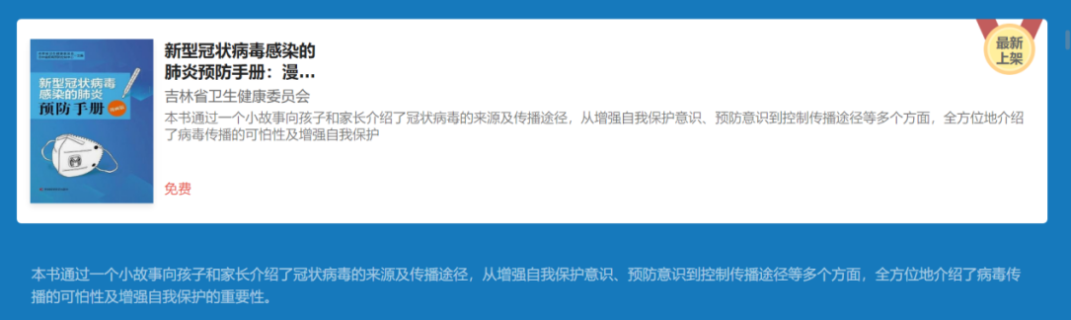

## 全民同心，抗击疫情！e线图情等库即日起免费开放

尊敬的读者朋友：

当前，新型冠状病毒肺炎疫情正处于蔓延特殊时期，“少出门，少聚集”“勤洗手，勤通风”，是做好个人防护的关键。疫情防控期间，为确保您在家顺利使用e线图情等数据库，我公司决定，即日起免费开放本公司所有数据库，包括e线图情、方略学科导航、哲摄线、碧虚网。您只需打开数据库网站，在首页顶部点击“登录”按钮，输入相应账号密码即可在家使用。

各数据库访问网址和登录账号及密码如下：

e线图情http://www.chinalibs.net（主站）；http://www.chinalibs.cn（镜像）

账号/密码：exiantuqing2020

方略学科导航http://www.firstlight.cn（主站）；http://www.firstlight.cc（镜像）

账号/密码：fanglve2020

哲摄线http://www.toplights.cn（主站）；http://www.toplights.net（镜像）

账号/密码：zheshexian2020

碧虚网http://www.bixu.me（主站）；http://www.bixu.cc（镜像）

账号/密码：bixu2020

注：账号同密码；登录账号类型为“流量会员”（默认项，无需再选择）；如有疑问可咨询各大区经理。

## 万方国内外疫情研究科普类

数据库名称：**万方医学**

相关介绍：针对疫情国内外相关文献展开研究整理，专题将会持续提供最新的、权威的国内外疫情学术资料。

数据库链接：

<http://med.wanfangdata.com.cn/>

备注：进入万方医学网首页，首页顶部即可点击进入疫情专题库。

**NSTL**

免费内容：**“新型肺炎应急文献信息专栏”专题数据库**

数据库链接：

<https://www.nstl.gov.cn/index.html>

**科学出版社**

免费内容：**抗击肺炎疫情，科学出版社权威护理参考书免费阅读和下载**

数据库链接：

<http://book.sciencereading.cn/shop/book/Booksimple/onlineRead.do?id=B6CAABF3407304ED58DEEEA2E89C0316C000&bookPageNum=1>

**人民卫生出版社**

免费内容：**新型冠状病毒感染的肺炎公众防护指南**

数据库链接：

[https://mp.weixin.qq.com/s?\_\_biz=MjM5NjI2ODA4Mw==&mid=2653026992&idx=1&sn=59f2c494e04251b4934460e4a86033eb&chksm=bd3e8bec8a4902fac52127e2f5bef1e356dae85d2c5bc94639cb2a647820c077034804290792&mpshare=1&scene=23&srcid=&sharer\_sharetime=1580818216928&sharer\_shareid=6f3c2a0fb404a1fe7ce65fdc025f4a87#rd](https://mp.weixin.qq.com/s?__biz=MjM5NjI2ODA4Mw==&mid=2653026992&idx=1&sn=59f2c494e04251b4934460e4a86033eb&chksm=bd3e8bec8a4902fac52127e2f5bef1e356dae85d2c5bc94639cb2a647820c077034804290792&mpshare=1&scene=21&srcid=&sharer_sharetime=1580818216928&sharer_shareid=6f3c2a0fb404a1fe7ce65fdc025f4a87#wechat_redirect)

**SinoMed**

免费内容：**中国生物医学文献服务系统**

数据库链接：

<http://www.sinomed.ac.cn/>

备注：公共帐号：FnCoV 密码：666666

**Elsevier**

免费内容1：**Cell Press新型冠状病毒资源中心**

数据库链接：

<https://www.cell.com/2019-nCOV?from=groupmessage&isappinstalled=0>

免费内容2：**Novel Coronavirus Information Center**

数据库链接：

<https://www.elsevier.com/connect/coronavirus-information-center>

**Springer Nature**

免费内容1：**新型冠状病毒（2019-nCoV）资源中心**

数据库链接：

<https://www.springernature.com/gp/researchers/campaigns/coronavirus>

免费内容2：**Nano数据库冠状病毒相关资源免费获取**

数据库链接：

<https://nano.nature.com/search?term=freeText%3A%22coronavirus%22&workflow=nanoObject>

**OVID**

免费内容：**新型冠状病毒感染肺炎在中国武汉的早期传播动态**

数据库链接：

<https://www.nejm.org/doi/full/10.1056/NEJMoa2001316?query=featured_home>

**牛津大学出版社**

免费内容：**冠状病毒相关学术内容**

数据库链接：

<https://global.oup.com/academic/category/medicine-and-health/coronavirus/?cc=gb&lang=en>

**剑桥大学出版社**

免费内容：**冠状病毒免费访问内容**

数据库链接：

<https://www.cambridge.org/core/browse-subjects/medicine/coronavirus-free-access-collection>

**The British Medical Journal**

免费内容1：**新型冠状病毒肺炎患者教育专题**

数据库链接：

<https://bestpractice.bmj.com/info/>

免费内容2：**新型冠状病毒概述**

数据库链接：

<https://bestpractice.bmj.com/topics/zh-cn/3000165>

**Wiley**

免费内容：**冠状病毒相关论文**

数据库链接：

<https://novel-coronavirus.onlinelibrary.wiley.com/>

**科睿唯安**

免费内容：**全球制药领域专业媒体BioWorld的“Coronavirus”专题系列文章**

数据库链接：

<https://www.bioworld.com/special_reports>

**BioRxiv**

免费内容1：**冷泉港实验室生命科学预印本文库，抗击肺炎疫情，提供33篇相关文献**

数据库链接：

<https://www.biorxiv.org/search/2019-nCoV>

免费内容2：**BioWorld冠状病毒相关专题**

数据库链接：

<https://www.bioworld.com/articles/topic/517>

免费内容3：**Inspire**

数据库链接：

<http://inspirehep.net/>

**Clarivate**

免费内容：**BioWorld冠状病毒相关专题**

数据库链接：

<https://www.bioworld.com/articles/topic/517>

**JAMA美国医学会**

免费内容1：**关于“新型冠状病毒”的研究资源**

数据库链接：

<https://jamanetwork.com/journals/jama/pages/coronavirus-alert#what-we-know-so-far>

免费内容2：**冠状病毒有关文献**

数据库链接：

<https://www.nejm.org/coronavirus>

**WHO世界卫生组织**

免费内容：**新型冠状病毒的专题报道及防护建议**

数据库链接：

<https://www.who.int/zh/emergencies/diseases/novel-coronavirus-2019>

**国家基因组科学数据中心等**

免费内容：**新型冠状病毒资源库**

数据库链接：

<https://bigd.big.ac.cn/ncov>

**国家科技图书文献中心**

免费内容：**新型肺炎应急文献信息专栏**

数据库链接：

<http://www.nstl.gov.cn>

**国家微生物科学数据中心等**

免费内容：**新型冠状病毒国家科技资源服务系统**

数据库链接：

<http://nmdc.cn/#/nCoV>

**全球健康药物研发中心**

免费内容：**药物研发**

数据库链接：

<https://ghddi-ailab.github.io/Targeting2019-nCoV/>

**中科院文献情报中心**

免费内容：**2019-nCov科研动态监测**

数据库链接：

<http://stm.las.ac.cn/STMonitor/qbwnew/openhome.htm?serverId=172>

**Taylor & Francis**

免费内容1：**认识蝙蝠SARS样冠状病毒，为未来冠状病毒爆发做好准备——对冠状病毒疫苗研发的启示**

数据库链接：

<https://doi.org/10.1080/21645515.2016.1228500>

免费内容2：**有效政策实施的原因：中国对SARS的公共卫生应对措施**

数据库链接：

<https://doi.org/10.1080/10670560701194426>

免费内容3：**理解T细胞对SARS冠状病毒感染的免疫反应**

数据库链接：

<https://doi.org/10.1038/emi.2012.26>

免费内容4：**广谱抗冠状病毒药物的探索**

数据库链接：

<https://doi.org/10.1080/17460441.2019.1581171>

免费内容5：**RNAi的抗冠状病毒应用**

数据库链接：

<https://doi.org/10.1517/13543784.15.2.89>

免费内容6：**潜在的冠状病毒治疗方式**

数据库链接：

<https://doi.org/10.1517/13543776.16.9.1269>

免费内容7：**潜在的抗SARS冠状病毒感染药物和抗病毒策略**

数据库链接：

<https://doi.org/10.1586/14787210.4.2.291>

免费内容8：**中东呼吸综合征冠状病毒：五年后的回顾**

数据库链接：

<https://doi.org/10.1080/17476348.2017.1367288>

免费内容9：**新兴感染病疫苗：中东呼吸综合征冠状病毒和Zika病毒的经验**

数据库链接：

<https://doi.org/10.1080/21645515.2017.1358325>

免费内容10：**对抗中东呼吸综合征冠状病毒的抗体和疫苗**

数据库链接：

<https://doi.org/10.1080/22221751.2019.1624482>

免费内容11：**有肾小球基底膜病且免疫功能正常成年病人患冠状病毒相关细支气管炎**

数据库链接：

<https://doi.org/10.1080/24745332.2018.1514675>

免费内容12：**中华人民共和国卫生部：传染性非典型肺炎防治管理办法**

数据库链接：

<https://doi.org/10.2753/CLG0009-4609390301>

免费内容13：**干扰素在严重急性呼吸综合征治疗中的作用**

数据库链接：

https://doi.org/10.1517/14712598.4.6.827

免费内容14：**病毒性肺炎：应该专注于哪类病人？**

数据库链接：

<https://doi.org/10.1080/23744235.2019.1600018>

免费内容15：**对聚集性感染肺炎（仅病毒性或细菌性其中一种）儿童的放射学研究发现：一项前瞻性研究**

数据库链接：

<https://doi.org/10.1080/23744235.2019.1627409>

免费内容16：**Cell P癌症病人感染病毒性肺炎致死率高**

数据库链接：

<https://doi.org/10.1080/23744235.2019.1592217>

免费内容17：**冠状病毒的时代：沙特阿拉伯基础治疗中心里医疗专家的知识、态度和手部卫生管理：一项横断面研究**

数据库链接：

<https://doi.org/10.3402/jchimp.v6.32151>

免费内容18：**从接受急性治疗的成年人的飞沫和飞沫核中复原流感病毒RNA**

数据库链接：

<https://doi.org/10.1080/15459624.2019.1591626>

## 新冠病毒电子书 畅想之星免费读

今天是春节假期“续费”成功的第三天，新型肺炎疫情依然严峻。畅想之星为大家开启“宅家防疫”免费阅读新模式。多本最新出版“防疫”专题图书上线，全国各地读者无需注册登录即可免费阅读。

畅想之星访问地址:m.cxstar.com（支持手机端使用），或微信关注公众号“畅想之星电子书”

畅想之星与广东科技出版社、江苏凤凰科技出版社、黑龙江科学技术出版社、辽宁出版集团有限公司、辽宁科学技术出版社等联合上线“科学防疫”阅读专区（m.cxstar.com）。《新型冠状病毒感染防护》、《新型冠状病毒感染的肺炎防护手册》、《新型冠状病毒预防绘本》及《预防新型冠状病毒肺炎宣传手册》等四本防疫书籍为大家注入宅家防疫强心针。

《新型冠状病毒感染防护》

本书采用问答形式，分常识篇、症状篇、预防篇和误区篇四个部分对此次疫情的发生发展，新型冠状病毒感染的临床表现、易感人群、传播途径以及规范的防护措施等做了简明的介绍。

《新型冠状病毒感染的肺炎防护手册》

2020年1月，从湖北武汉暴发的新型冠状病毒感染的肺炎疫情蔓延至全国范围。针对此次疫情本书采用问答的方式，分五个篇章，分别从了解病毒、保护自己、政策法规解读、多方措施支持、 防止冠状病毒重现几方面对当前群众急需了解的防疫知识做了全面普及。

《新型冠状病毒预防绘本》

本书以手绘绘本形式科普了什么是新型冠状病毒、新型冠状病毒如何传播、感染后都有哪些症状、如何预防感染。

《预防新型冠状病毒肺炎宣传手册》

本书包含新型冠状病毒的基本知识、就医常识和个人防护等内容，旨在普及公众对新型冠状病毒肺炎的知识、指导个人预防、降低传播风险，同时也为联防联控相关工作人员提供宣传教育的蓝本。

冷静的思考力判断力是对抗疫情的“特效疫苗”，科学的防疫知识从书籍中获得。呼吁大家不乱跑，不恐慌，不造谣，不传谣，勤防范。

新思维在线--开放校外访问权限使用通知

一 使用说明：

访问网址：<http://xsw.xiniuck.net>

尊敬的广大师生：

近期全国在蔓延新型冠状病毒肺炎，为了让您在家顺利地使用“新思维在线”数据库，我公司决定为您提供校外账号访问权限。请您打开数据库网站页面后，页面右上角点击“注册”填写相关信息，获取账号后即可在家使用。

二 产品介绍：

“新思维在线”是北京云海知行技术有限公司研发的一个专注于在线教育和项目实训的精品课程服务平台，平台利用简短精悍的视频穿插富媒体的教学手段使平淡枯燥的软件学习形象具体化。

“新思维在线”是专门为教师和学生打造的信息技术自助式网络视频学习系统；公司与华为、惠普、移动、阿里巴巴等众多国内知名IT公司成为合作伙伴，与上百家网络媒体、平面媒体、广电媒体等保持良好密切的合作关系，保证课程的专业性；产品内容丰富，学生可以根据自己的职业规划，找到合适的系统课程，对学生就业、创业有很大帮助。

课程分类：“新思维在线”精品课程共计12大类

1. 人工智能.区块链：机器学习，量化交易及区块链技术；

2. 无人机.机器人：无人机视觉特效合成技术及 scratch 课程；

3. 3D 打印.物联网：3D 打印技术及 sopc 技术；

4. 大数据.云计算： Hadoop，ZooKeeper 等技术讲解；

5. 移动开发.游戏开发：ios，Android，Unity，Cocos 等前沿技术；

6. 电子商务.网络营销：淘宝，微信营销，SEO，sem 等精品课程；

7. 运营.产品：产品需求，分析及运营技巧；

8. 新媒体.设计：微信，微博等写作技巧和 ps,maya 等设计软件；

9. 系统运维.WEB 开发：Linux 企业运维，html，CSS 等实战基础教程；

10. 数据库.服务器存储：Mysql，Java，Oracle 等编程技术；

11. 编程语言.网络技术：c,c++等语言及计算机网络原理的介绍；

12. 办公软件.考试认证：word.excel,ppt 等办公软件及思科、华为考试等。

学堂有好课：《P2P平台涉集资诈骗罪的认定难点与辩护要点》

针对近来频发的P2P案件，可以总结为以下四个特点：

第一，涉案范围的扩大；第二，作案手段智能化；第三，犯罪性质综合化；第四，作案方式团伙化。

对于这类案件如何定罪量刑、如何有效辩护，是摆在法律人面前一个不容回避的话题。

而在涉及集资诈骗罪的案件中，主要存在有三个认定难点：

**第一，非法占有目的的认定问题。**

非法占有目的是集资诈骗罪与非法吸收公众存款区分的关键，其认定既是重点又是难点。对于实践中经常出现的“巨额资金不能兑付”、“借新还旧或以后还前”、“出现超级放款人模式”、“出现逃匿或潜逃行为”四种情形，不能轻率的一概认定行为人具有非法占有目的。

以最后一种情形为例，虽然司法解释规定“携带集资款逃匿的”可以认定为“具有非法占有为目的”，但是对于平台负责人出于躲债、筹集资金或者其他合理理由逃匿的，特别是一些案件中平台负责人虽然跑路了，但是并没有卷走款项，而是及时发了公告，制定还款计划，或委托律师处理债务事宜的，不宜认定其“具有非法占有为目的”。

**第二，P2P平台责任主体的认定问题。**

首先，从辩护实务的角度切入，在P2P案件中把被告方认定为单位犯罪，对行为人更为有利；

其次，即便在同一P2P案件中，股东、高管涉及的罪名可能不同，责任大小也可能相差甚远，特别是在P2P平台出售交接过程中新旧股东的责任更应明确区分，做到权责统一；

最后，对于平台其他经营人员的责任认定上，其一般不应作为直接责任人员追究其刑事责任。

**第三，集资诈骗罪数额认定方法复杂。**

根据司法解释，集资诈骗的数额以实际骗取的数额计算，案发前已归还的数额应予扣除。行为人为实施集资诈骗活动而支付的广告费、中介费、手续费、回扣，或者用于行贿、赠与等费用，不予扣除。行为人为实施集资诈骗活动而支付的利息，除本金未归还可予折抵本金以外，应当计入诈骗数额。

如何在集资诈骗罪中实现有效辩护呢？

在集资诈骗罪的认定中，辩护方向的选择极为重要，其直接关系到辩护的成败和当事人的权益。作为刑辩律师，应该合理果断地作出无罪辩护或罪轻辩护的选择。集资诈骗的辩护要点主要包括：变更较轻罪名；争取取保候审，为返还钱款、获得谅解争取空间；争取自首立功等法定量刑情节，在自首、立功上要做足准备、讲究技巧，最大化利用法定的从减情节。

最后，可以提炼出“有效辩护”、“无效辩护”、“有害辩护”三种常见的刑事辩护形态。有效辩护的案件取得好效果，当事人也满意；无效辩护一般无法达到预期效果或当事人不满意；有害辩护不仅没有帮到当事人反而使当事人利益受损。成功的辩护的要旨即在于：“杜绝有害辩护，防止无效辩护，争取有效辩护”。

以上内容选自金融犯罪系列课程（第一季）中马成律师主讲的《P2P平台涉集资诈骗罪的认定难点与辩护要点》。

欲观看更多精彩多视频，可关注我们的抖音官方账号：法宝学堂。

好消息：免费学习活动延长一周

为了抗击疫情，全国开学、开工全部延迟。因此我们决定把这次全线课程免费学习的活动延期到了2月9日晚上24点。请大家接下来继续放心学习。